**V7: Программирование на языке Visual Basic for Application (VBA) # Петрова Н.К.**

I:

S: Если элементы массива D[1..5] равны соответственно 3, 4, 5, 1, 2, то значение выражения D[ D[5] ] - D[ D[3] ]    равно

-: 1

-: 2

-: -3

-: -1

I:

S: Укажите последовательность команд, в результате которых значения переменных x и y поменяются местами

-: b:= x; x:= y; y:= x

-: x:= x+y; y:= x-y; x:= x-y

-: c:= x; x:= y; x:= c

-: y:= x; b:= x; x:= c

I:

S: Элементы массива в памяти компьютера упорядочены

-: по алфавиту

-: возрастанию значений элементов

-: частотным характеристикам

-: возрастанию индексов элементов

I:

S: Укажите фрагмент программы, соответствующий приведённому алгоритму  
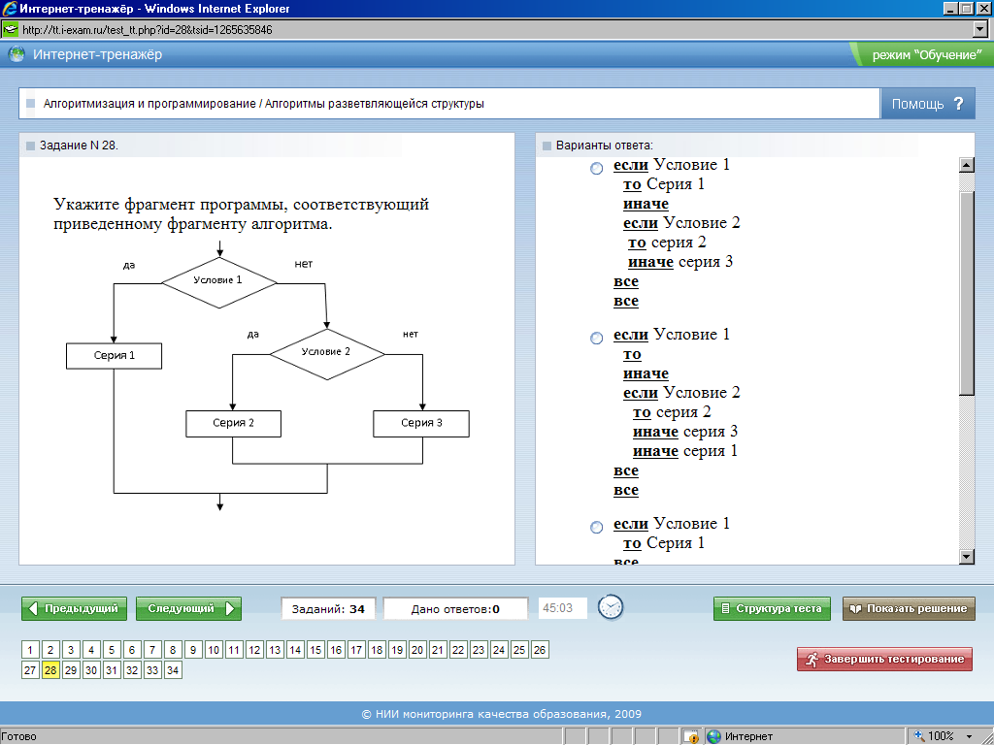

-: 

-: 

-: 

-: 

I:

S: Определите, при каких значениях переменных x, y, z выделенный блок выполнится 2 раза   
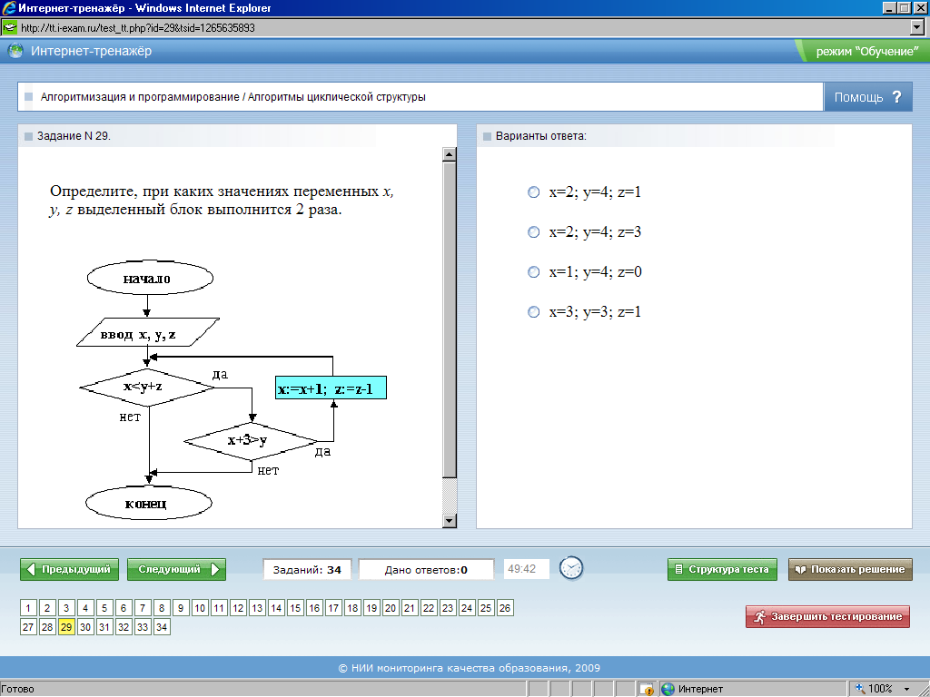

-: x = 2; y = 4; z = 1

-: x = 2; y = 4; z = 3

-: x = 1; y = 4; z = 0

-: x = 3; y = 3; z = 1

I:

S: Разработана модель программы на языке визуального программирования Visual Basic, которая генерирует случайные числа в соответствие с выбранным законом и определёнными параметрами. В разработанном графическом интерфейсе приложения используется ### визуальных объектов.  
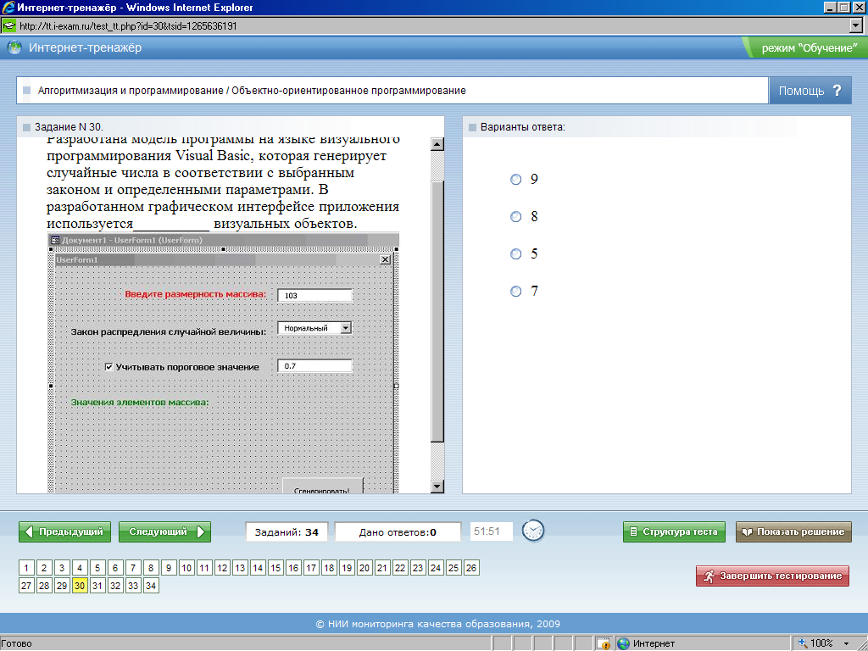

-: 9

-: 8

-: 5

-: 7

I:

S: Фрагмент блок-схемы  
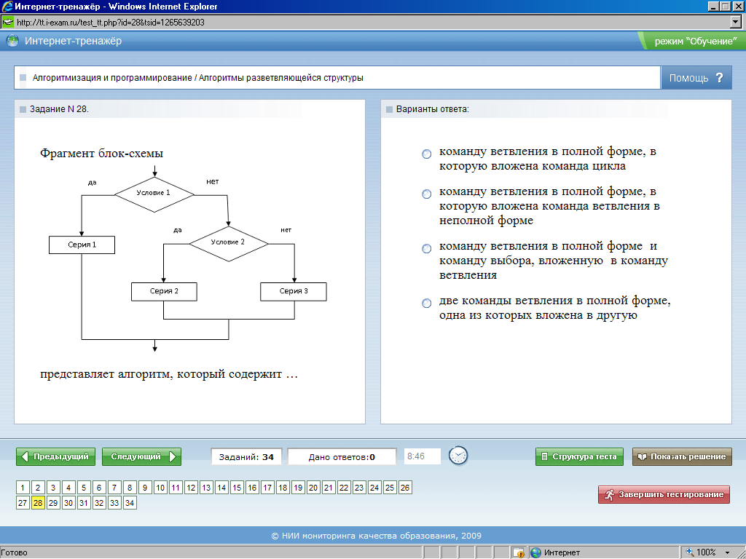

представляет алгоритм, который содержит

-: команду ветвления в полной форме, в которую вложена команда цикла

-: команду ветвления в полной форме, в которую вложена команда ветвления в неполной форме

-: команду ветвления в полной форме и команду выбора, вложенную в команду ветвления

-: две команды ветвления в полной форме, одна из которых вложена в другую

I:

S: Укажите, каким циклом составляется следующая последовательность из n = 8 элементов [4, 6, 8, 10, 12, 14, 16, 18].

-: 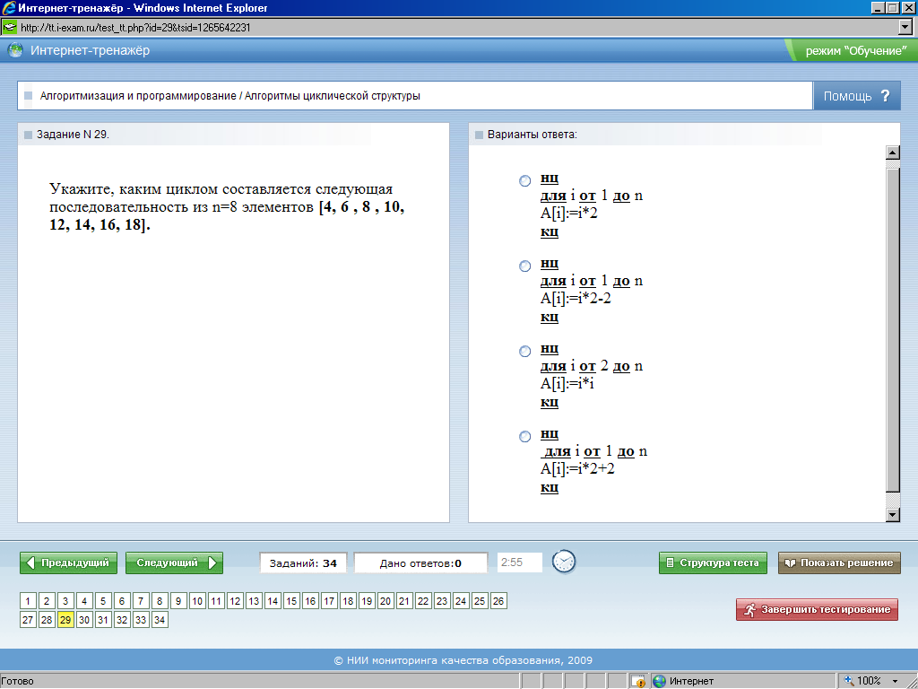

-: 

-: 

-: 

I:

S: Определите значение переменной F после выполнения программы   
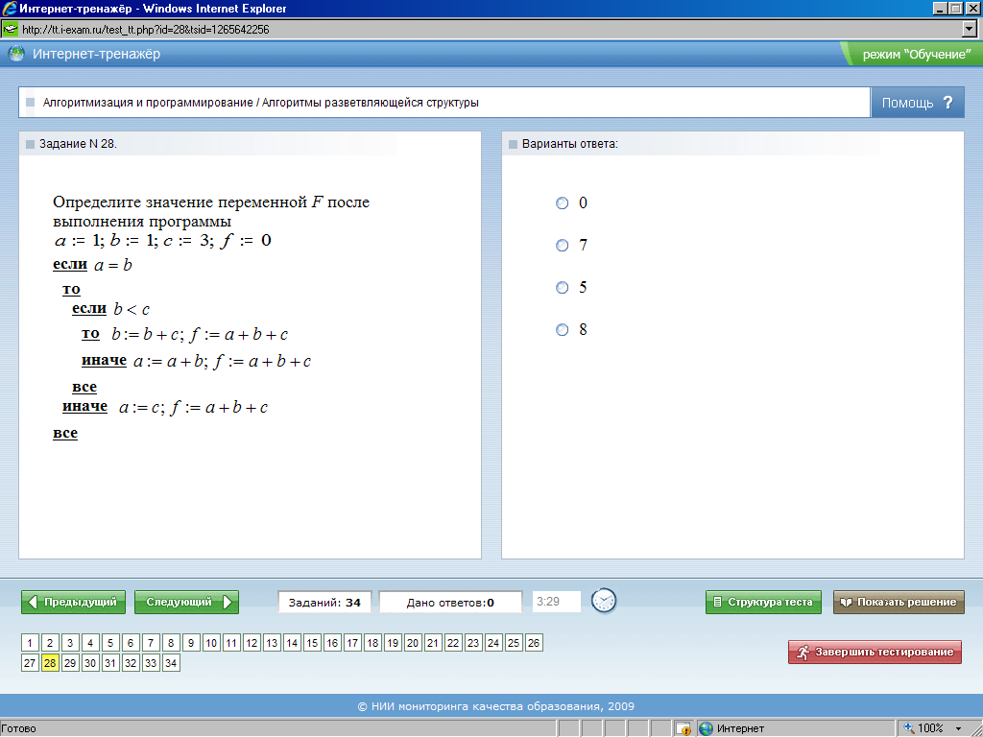

-: 0

-: 7

-: 5

-: 8

I:

S: На рисунке представлен фрагмент листа Excel в режиме формул и текст программы-функции z(x,y).   
  
  
 Результат в ячейке С1 будет равен

Function z(x, y)

z = Sqr(x) Mod Sqr(y)

End Function

-: 1

-: 2

-: 0

-: 4

I:

S: На рисунке представлен фрагмент листа Excel в режиме формул и текст программы-функции z(x,y).   
  
  
 Результат в ячейке С1 будет равен

Function z(x, y)

z = Sqr(x) \ Sqr(y)

End Function

-: 2

-: 1

-: 0

-: 4

I:

S: Формула  на VBA будет запрограммирована как

-: y = SQR(X+3/X-LN(5))

-: y = SQR((X+3)/X-LN(5))

-: y = SQR((X+3)/(X-LN(5)))

-: y = SQR((X+3)/(X-LOG(5)))

I:

S: Формула  на VBA будет запрограммирована как

-: y = SQR(X+3/X-Lg(X))

-: y = SQR((X+3)/(X-LOG(X)/LOG(10)))

-: y = SQR((X+3)/X-Log(X))

-: y = SQR((X+3)/(X-LN(X)))

I:

S: Формула  на VBA будет запрограммирована как

-: y = exp((X+3)/(X-LOG(5)))

-: y = e^(X+3/X-LN(5))

-: y = e^((X+3)/X-LN(5))

-: y = exp*((X+3)/(X-LN(5)))

I:

S: На рисунке представлен фрагмент листа Excel в режиме формул и текст программы-функции z(x,y).   
  
 Результат в ячейке С1 будет равен

Function z(a, b)

x = Cells(1, 1)

y = Cells(1, 2)

IF b * a < 3 THEN

z = Sqr(x) Mod Sqr(y)

ELSE

z = Sqr(x) \ Sqr(y)

End If

End Function

-: 2

-: 1

-: 0

-: 4

I:

S: На рисунке представлен фрагмент листа Excel в режиме формул и текст программы-функции z(x,y).   
  
  
 Результат в ячейке С1 будет равен

Function z(t, u)

x = Cells(1, 1)

y = Cells(1, 2)

IF t/u>2E+01 Then

z=x*y

Else z=x \ y

End If

End Function

-: 3

-: 3.33

-: 30

-: 4

I:

S: Неэлементарная функция задана выражением . Фрагмент программы для её вычисления будет записан

-: IF x < 0 then z = sinx^2 ELSE z = cos*2x

-: IF x < 0 THEN z = sin(x^2) ELSE z = cos(x)^2

-: IF x <= 0 THEN z = sin(x^2) ELSE z = cos(x)^2

-: IF x <= 0 THEN z = sin(x^2) AND z = cos(x)^2

I:

S: Неэлементарная функция задана выражением . Фрагмент программы для её вычисления будет записан

-: IF x < 3 THEN z = e^x^2 ELSE IF 3 <x< 10 THEN z = cos(x)^2

-: IF x < 3 THEN z = exp(x^2) ELSE IF 3 <x< 10 THEN z = cos(x)^2

-: IF x < 3 THEN z = exp(x^2) ELSE IF x >3 AND x <=10 THEN z = cos(x)^2

-: IF x < 3 THEN z = e^(x^2) ELSE IF x >3 AND x <=10 THEN z = cos(x)^2

I:

S: После выполнения программы   
  
на листе Excel появится

-: в ячейке В1 число -1320

-: в ячейке А2 число 48,3

-: в ячейке А2 число 0

-: в ячейке В1 число 1320

I:

S: Оценить результат работы программы, если при ответе на запрос диалогового окна ввести число 2   


-: программа с невыполнимым циклом

-: в окне сообщения «Накопление произведения» будет число 30

-: на листе Excel появится запись «Накопление произведения» 30

-: в окне сообщения «Накопление произведения» будет число 2

I:

S: Значение переменной a = prog1(2, 5), вычисленной по программе:   
  
будет равно

Function prog1 (x, Z)

U = ‑ 6: p = 3

Do

F = x ^ p  
U = U + F

p = p + 1

Loop Until F < Z

prog1 = U

End Function

-: 2

-: 18

-: -6

-: программа имеет бесконечный цикл

I:

S: На рисунке представлен фрагмент листа Excel в режиме формул и текст программы-функции z(x,y).

|  |  |  |  |  |
| --- | --- | --- | --- | --- |
|  | A | B | C | D |
| 1 | 1,0E–02 | 0,11E+02 | 7,23E0 | =z(A1;B1;C1) |
| 2 |  |  |  |  |

Результат в ячейке D1 будет равен

Function z(i1%, i2%, i3%)

Dim x As Integer

Dim i As Integer

s = 0

For i = i1% To i2% Step i3%

x = (i + 10) / (i + 1)

s = s + x

Next i

z = s

End Function

-: 2.125

-: 12.125

-: 12

-: 7.5

I:

S: После выполнения программы   
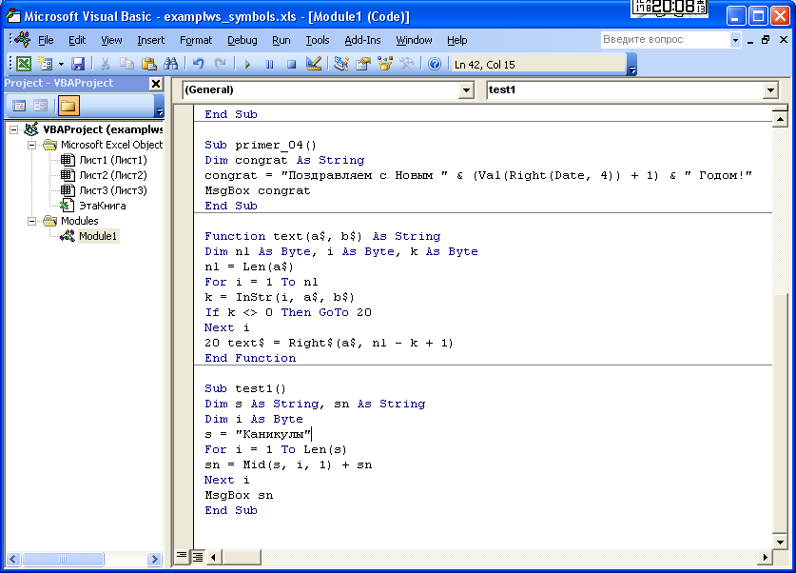  
в окне сообщения появится текст

-: ылукинаК

-: КаникулыКаникулыКаникулы

-: К а н и к у л ы

-: кулы

I:

S: При вызове пользовательской функции *test2*,   
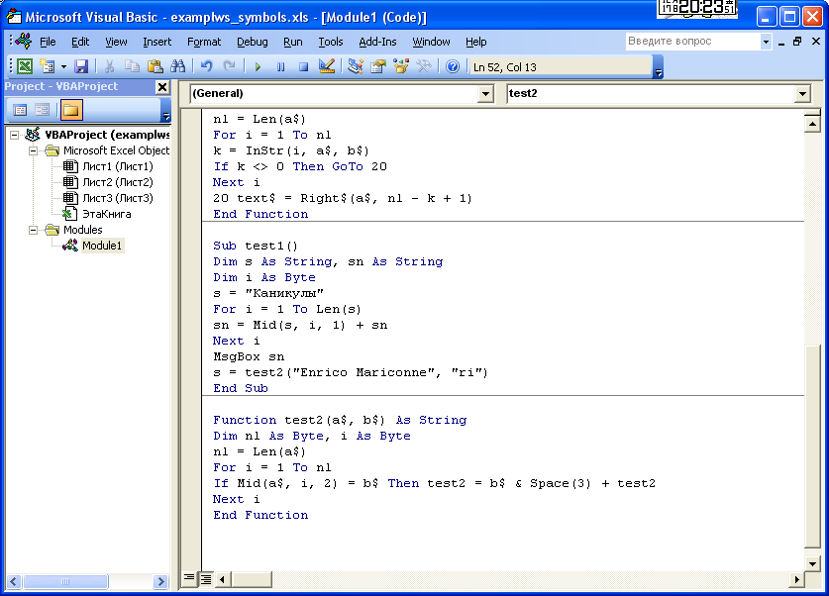фактические параметры которой указаны на палитре функции  
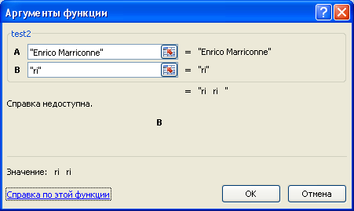  
на листе Excel появится

-: “test2   test2”

-: пустая строка

-: “ri   ri   “

-: «Enrico Marricone»

I:

S: На компьютере установлена дата 12 июня 2012 г. После выполнения программы  
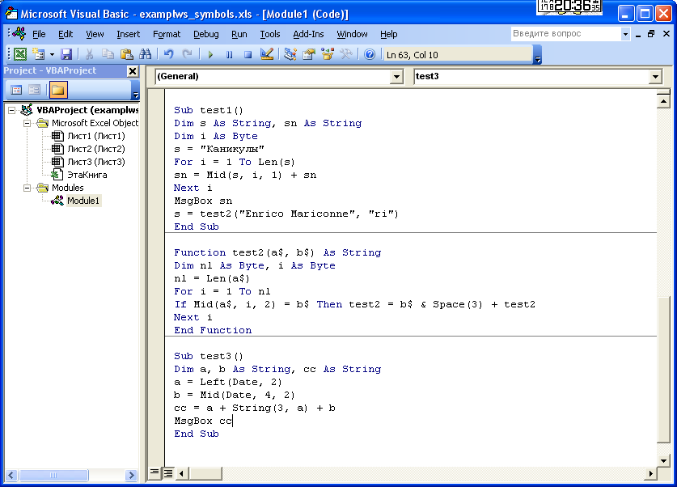  
появится сообщение

-: «12иии06»

-: «0611112»

-: «1211106»

-: «06иии12»

I:

S: После выполнения программы   
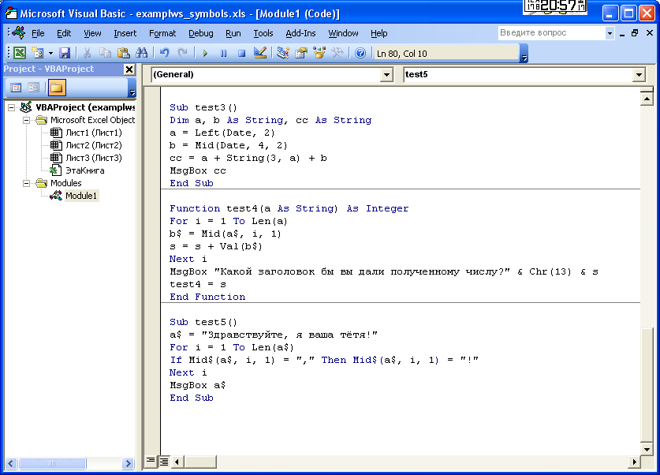  
в окне сообщения появится текст

-: «Здравствуйте, Я ваша тётя,»

-: «тётя»

-: «Здравствуйте!»»

-: «Здравствуйте! я ваша тётя!»

I:

S: После выполнения программы  
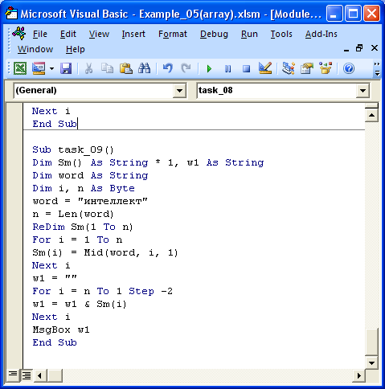  
в окне сообщения появится текст

-: «ткеллетни»

-: «телти»

-: «интеллект»

-: «итлет»

I:

S: На рисунке представлен фрагмент алгоритма, имеющий ### структуру  
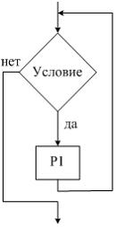

-: циклическую с постусловием

-: разветвляющуюся

-: линейную

-: циклическую с предусловием

I:

S: Следующий фрагмент программы  
ЕСЛИ  Х < Y  ТО  
    ЕСЛИ  X < Z  ТО  M := X  
    ИНАЧЕ  M := Z  
    ВСЕ  
ИНАЧЕ  
     ЕСЛИ  Y < Z  ТО M := Y  
     ИНАЧЕ M := Z  
    ВСЕ  
ВСЕ  
вычисляет

-: наибольшее из чисел X и Y

-: минимум из трех чисел

-: максимум из трех чисел

-: наименьшее из чисел Y и Z

I:

S: В результате работы алгоритма   
Y := X + 5  
X := Y  
Y := X + Y  
**вывод** Y  
переменная Y приняла значение 14. До начала работы алгоритма значением переменной X являлось число

-: 7

-: 5

-: 2

-: 10

I:

S: По окончании работы программы будет выведено ###  
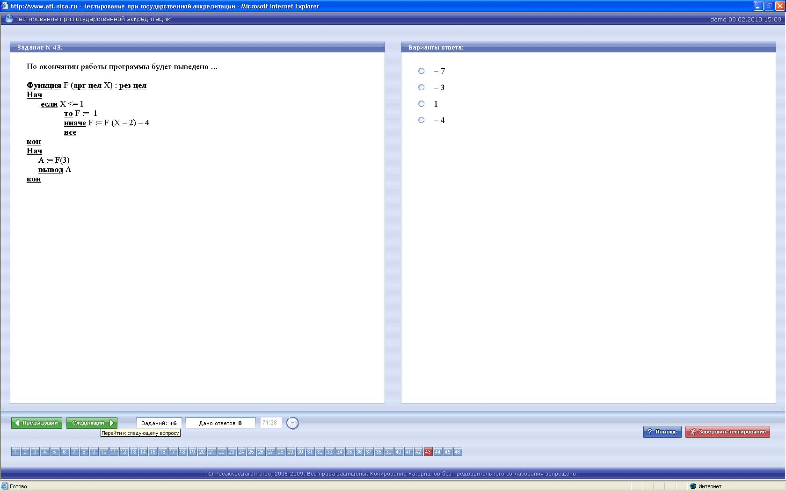

-: -7

-: -3

-: 1

-: -4

I:

S: Дан массив чисел {X}, i=1,2,…,N. Приведённая программа  
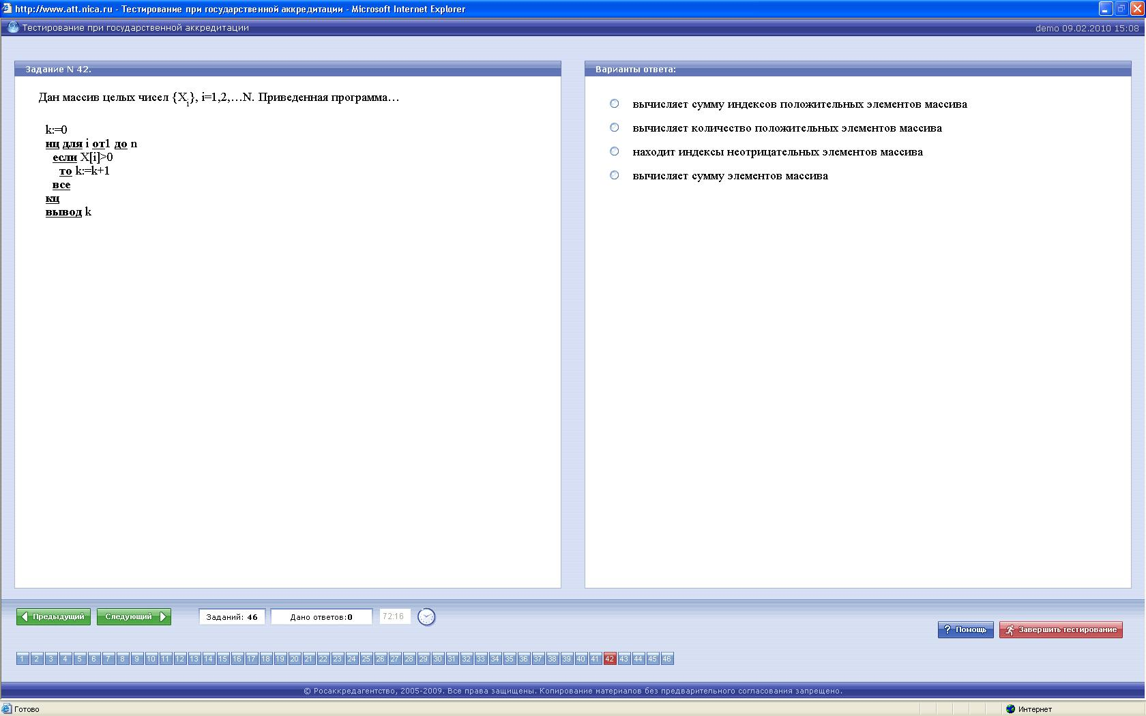

-: вычисляет сумму индексов положительных элементов массива

-: вычисляет количество положительных элементов массива

-: находит индексы неотрицательных элементов массива

-: вычисляет сумму элементов массива

I:

S: После выполнения фрагмента алгоритма  
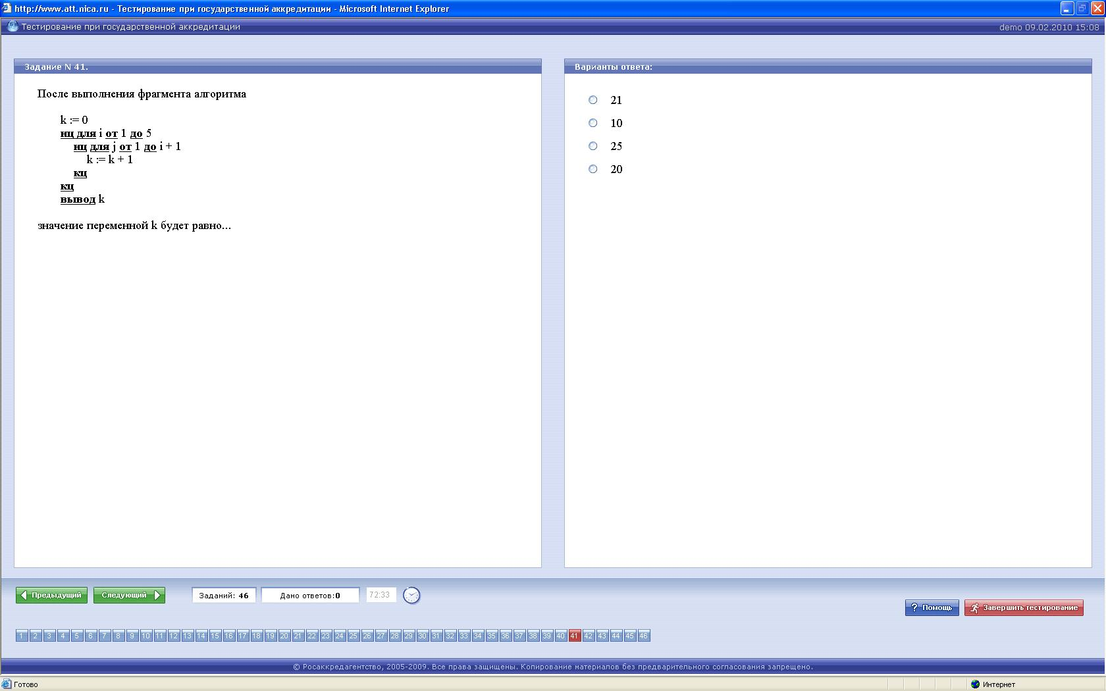  
значение переменной k будет равно

-: 21

-: 10

-: 25

-: 20

I:

S: В представленном фрагменте программы  
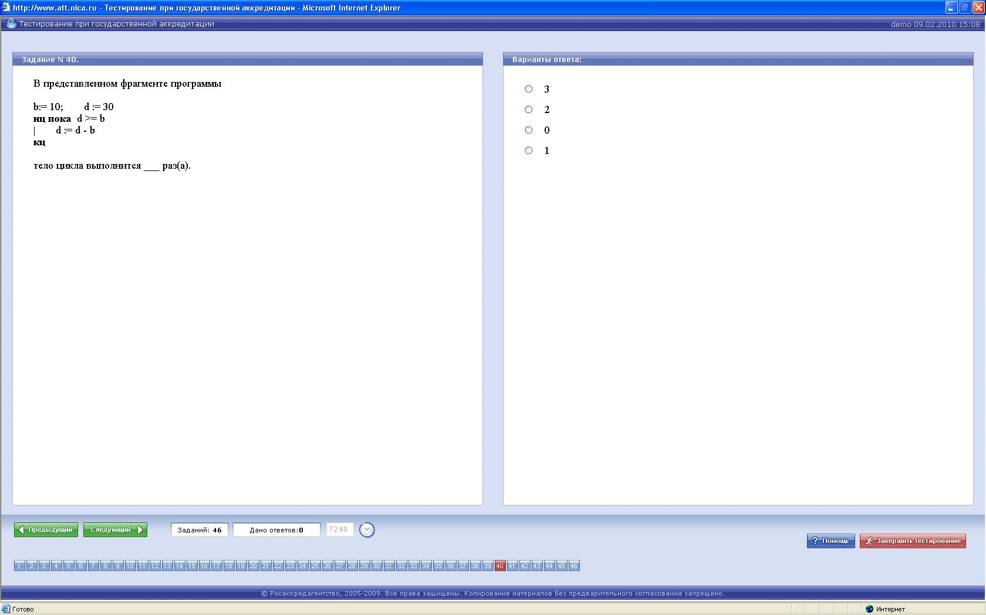  
тело цикла выполнится ### раз (а)

-: 3

-: 2

-: 0

-: 1

I:

S: Для того, чтобы фрагмент алгоритма представленного на рисунке, выполнял поиск максимального элемента среди значений F, B, C, в выделенный блок необходимо вставить логическое выражение ###  
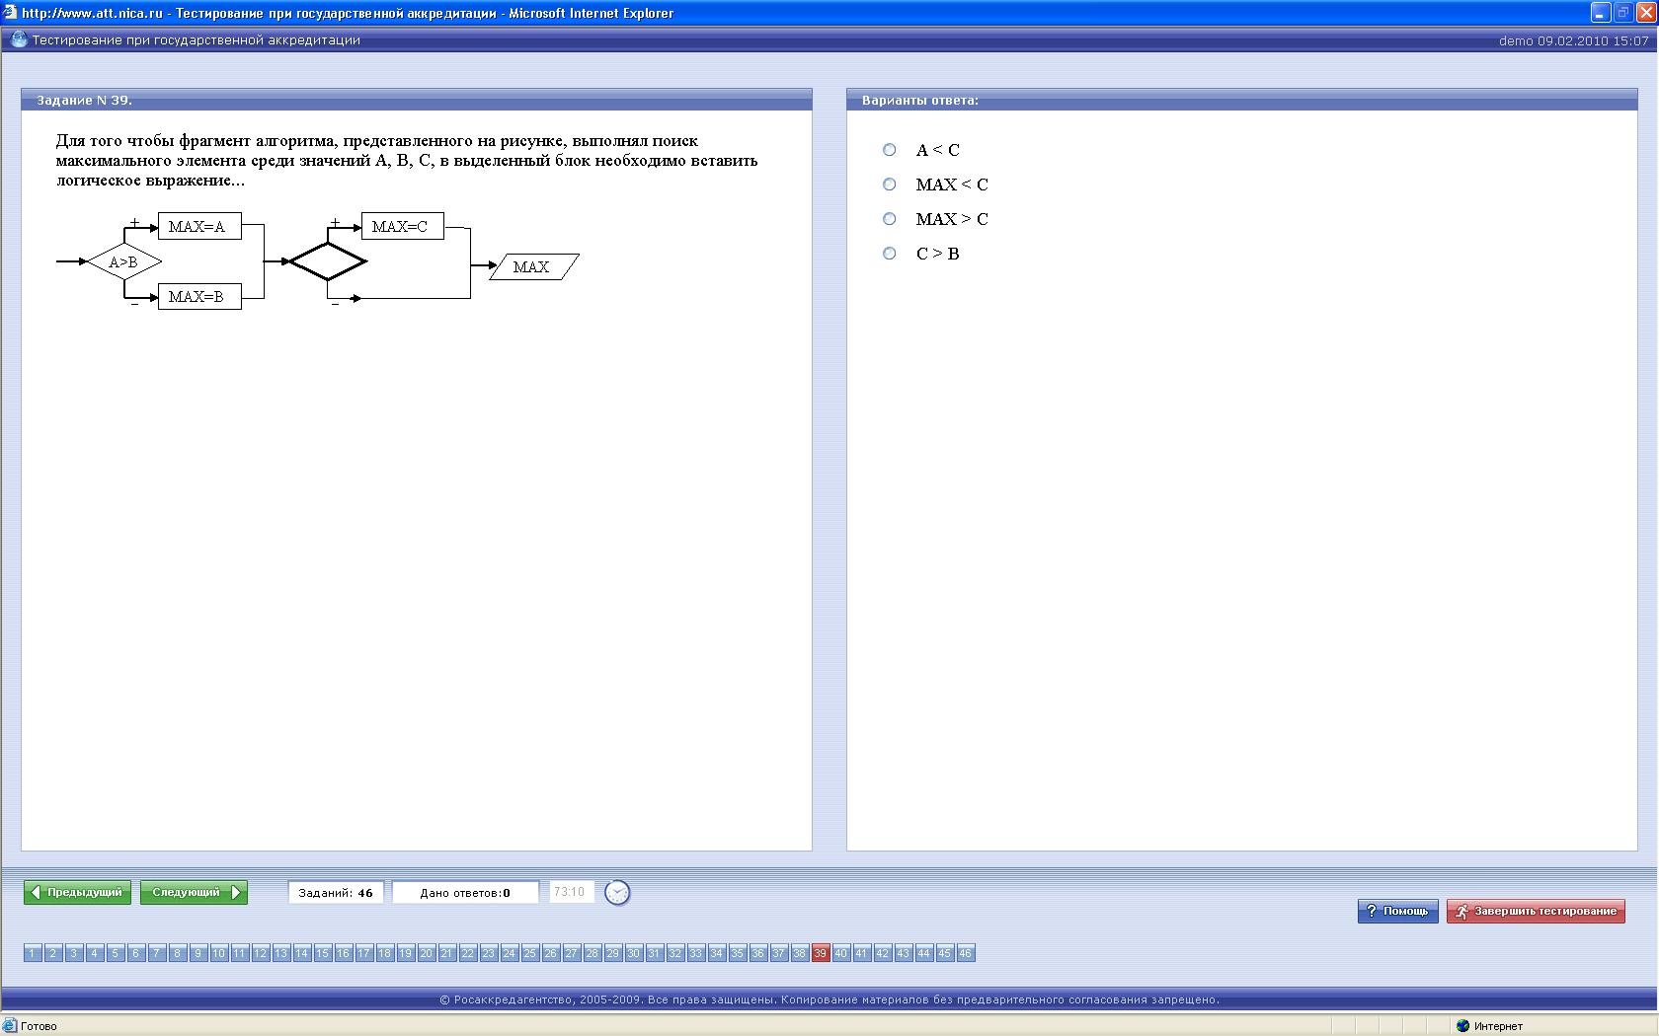

-: A < C

-: MAX < C

-: MAX > C

-: C > B

I:

S: Установите такой порядок операций, чтобы при начальных значениях A = 2, B = 5,   
C = 5 результирующим стало значение C = 5  
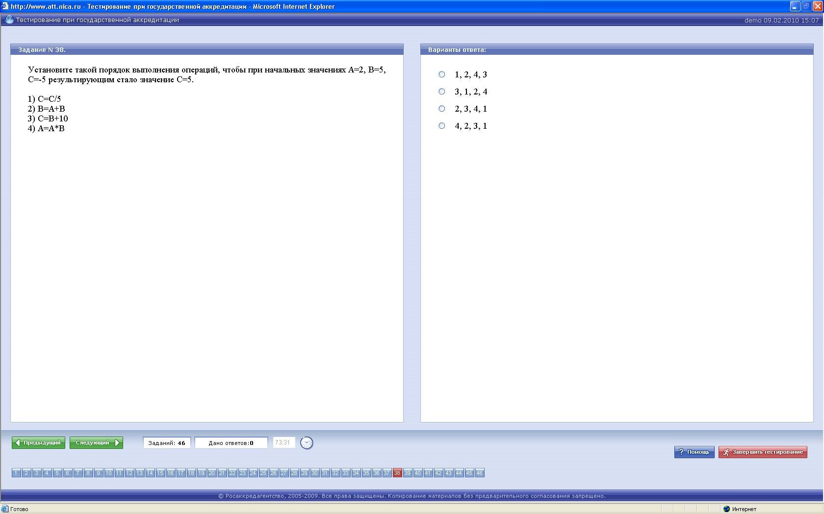

-: 1,2,4,3

-: 3,1,2,4

-: 2,3,4,1

-: 4,2,3,1

I:

S: Подпрограмма  
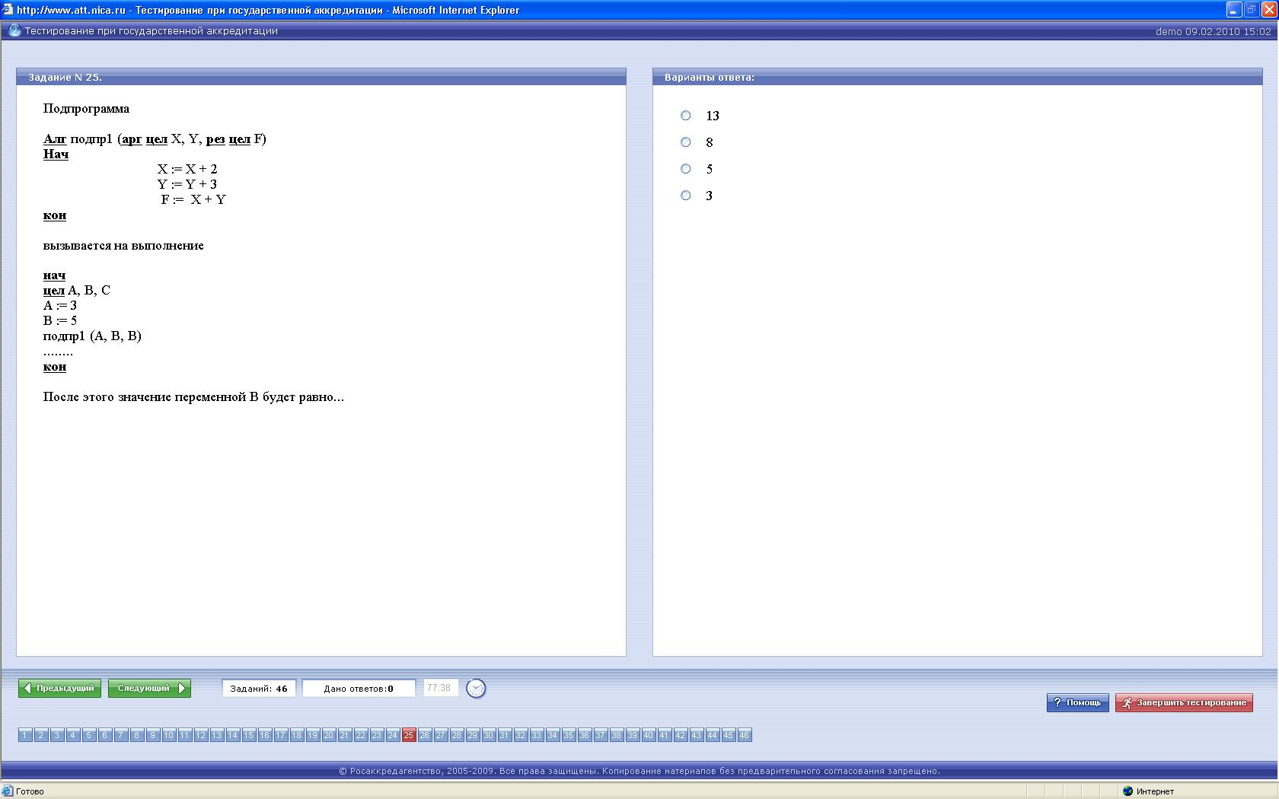  
вызывается на выполнение  
  
После этого значение переменной В будет равно ###

-: 13

-: 8

-: 5

-: 3